Ventajas y desventajas de los cruceros

ventajas | desventajas
- descubrir nuevas ciudades y muchos destintos en poco tiempo  - manera barata y rápida de viajar  - se ahorra el dinero de la reserva del hotel  - opción de “todo incluido“ → incluye la comida  - el viaje es más relajante que viajar en avión  - los cruceros organizan divertidas e interesantes actividades para los pasajeros durante todo el día  → gimnasia y animaciones por la mañana o espectáculos como conciertos, baile o representaciones de teatro por la noche  - incluyen muchos servicios: piscinas, bibliotecas, tiendas, casinos, spas e incluso en algunos de gran tamaño cines  - no necesitás VISA  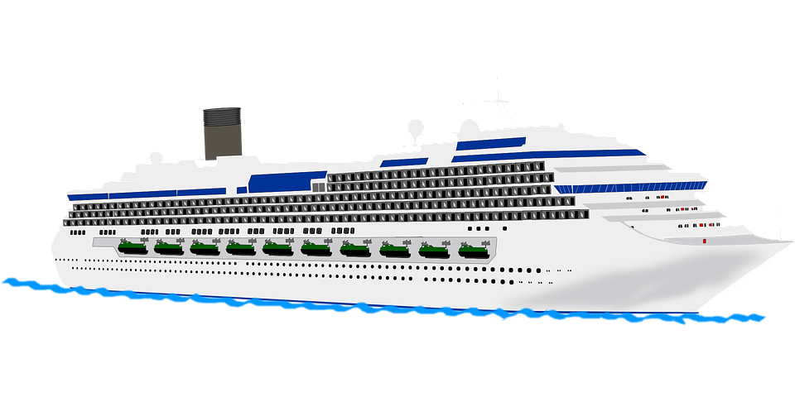  - conocer personas de distintas culturas y partes del mundo | - el poco tiempo que existe para ver las ciudades  - no son para nada recomendables para aquellos viajeros que se marean con facilidad  → si hay tormentas durante el viaje, el barco se mueve  - los días de mal tiempo → no se va a difrutar de paseos por la cubierta ni de las piscinas exteriores  - hay cruceros que no cuentan con bebidas en su todo incluido → o se paga un monto para que te pueda incluir  - una forma muy contaminante de viajar → consumo extremo de CO2  - los cruceros consumen aproximadamente 150 toneladas de aceite pesado tóxico por día en alta mar  - explotación de los empleados

